Определение оси вращения свободного твердого тела.

Предложено распространение законов Ньютона, сформулированных для материальных точек, на условно твердые тела, обладающие размерами и свойством упругости. Результатом является определение мгновенной оси вращения свободного твердого тела и приращений его скорости в зависимости от точек приложения внешних импульсов.

Ключевые слова: динамика свободного твердого тела, ось вращения тела

Введение.
Наблюдаемые события макромира зачастую оказываются лишь внешними проявлениями процессов в микромире, происходящих на запредельно высоких скоростях. Прямые измерения в микромире, как правило, недоступны, фиксируются только интегральные результаты, позволяющие строить модели последовательностей глубинных событий. Эти модели могут сколь угодно точно отражать интегральные результаты скрытых реальных процессов в одних условиях, но давать неадекватные оценки в других.
Подобные ситуации следует рассматривать, не как противоречия теоретической физики, но как информацию для уточнения моделей микромира.
Подобная информация имеется и в отношении модели твердого тела. Это представление эффективно используется во многих приложения и позволяет решить множество теоретических и практических задач, но иногда приводит к результатам, свидетельствующим об отсутствии в природе абсолютно твердых тел.
По результатам теоретических расчетов центр масс свободного твердого тела движется с ускорением, определяемым векторной суммой приложенных сил, деленной на массу тела. В такой постановке задачи свободное абсолютно твердое движется независимо от точек приложения сил.
Однако, из опытов известно, что под действием двух одинаковых по величине. но противоположно направленных импульсов, считающееся твердым тело может приобретать вращение вокруг различных осей в зависимости от точек приложения сил.
Ошибки при решении задачи нет. Была поставлена и решена абстрактная задача движения абсолютно твердого тела. Но в некоторых условиях такая постановка приводит к противоречиям с объективными данными в связи с неадекватностью модели тела.
Прикладные частные задачи движения различных условно твердых тел успешно решаются с применением специфических приемов, ниже рассматривается общая постановка.

Задача о вращении штанги.
В качестве следующего после материальной точки объекта механики можно рассматривать материальный отрезок прямой, называемый далее штангой.
Пусть задана прямая однородная штанга пренебрежимо малого сечения, длиной 2q и массой m. В точке B на расстоянии r (r >0) от центра масс 0 штанги на нее воздействует сила F, как это изображено на рис.1:
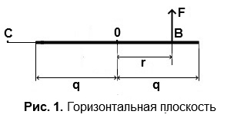
Требуется определить закон движения штанги, как твердого тела, если она лежит на идеально гладкой горизонтальной поверхности, а сила направлена горизонтально и перпендикулярно штанге.

Первое приближение.
Очевидно, что под внешним воздействием практически твердая штанга в каждый момент времени может только вращаться вокруг вертикальной оси, проходящей через некоторую точку С в изображенной горизонтальной плоскости (поступательное движение – частный случай вращения вокруг бесконечно удаленной оси).
Исходя их опытов и симметрии предположим, что в рассматриваемом случае точка С всегда лежит на линии штанги.
Реальная штанга может иметь сколь угодно высокую, но конечную твердость. Тогда импульсное воздействие Fdt приводит к упругой деформации штанги в точке B воздействия. Распространение малой деформация штанги схематично изображено на рис.2, где в качестве модели штанги принята прямолинейная последовательность жестких сегментов, соединенных упругими связями:
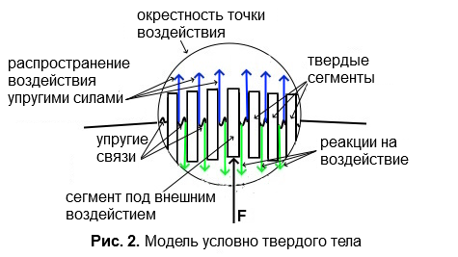
Скорость распространения деформаций вдоль условно твердой штанги может быть сколь угодно высокой, но конечной. Упругие внутренние силы также могут быть сколь угодно большими, но конечными. Природа такой конструкции значения не имеет, например твердыми массивными сегментами могут считаться ядра атомов, а упругими невесомыми связями ядер в единую структуру являются электронные облака атомов.

В точке прогиба идеально упругой штанги возникнут упругие силы, направленные на ее выпрямление. Эти силы будут симметрично действовать на обе части штанги, лежащие по разные стороны от точки воздействия, вызывая их движение в направлении действия импульса.
Схематичная иллюстрация возникновения деформаций и их отработок, сопровождающих воздействие силы F в течение времени dt на условно твердую штангу, приведена на рис. 3, где чередуются акты деформации штанги и несоизмеримо более быстротечные акты восстановления формы штанги упругими силами, в результате чего штанга приходит в движение и вращается вокруг вертикальной неподвижной оси:

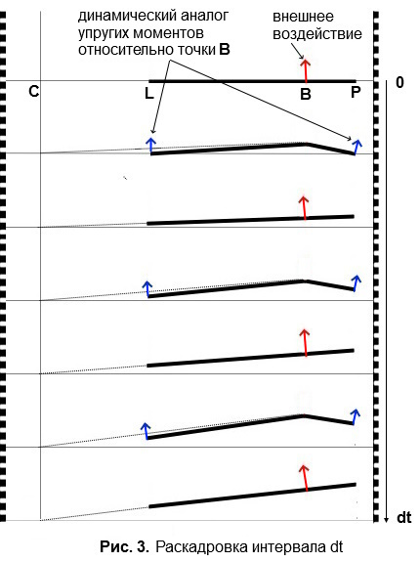
Реакцию на локальную деформацию можно представить, как это показано с многократным увеличением на рис.4:
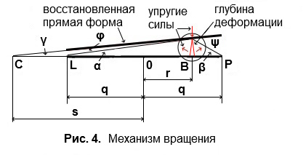
Параллельно процессу деформации происходит и ее отработка возникающими упругими силами, стремящимися восстановить исходную прямую форму штанги, которая делиться точкой воздействия на две части с разными моментами инерции. Случай воздействия на центр масс штанги здесь не рассматривается, как уже имеющий решение. Часть штанги с большим моментом инерции разворачивается на угол φ, с меньшим – на угол ψ.
Упругие силы, восстанавливающие форму штанги, создают симметричные равные по величине моменты сил, вращающих тяжелую и легкую части штанги относительно точки воздействия. Равные моменты, действуя на части с разными моментами инерции, приводят к указанным выше разворотам частей штанги на разные углы. При этом графики изменения моментов сил в процессе отработки деформации значения не имеют. Важно, что в процессе действия моменты упругих сил, действующих на разные части штанги, всегда равны по величине, и их интегралы также равны.
Равенство интегралов моментов сил, действующих на тяжелую и легкую части штанги приводит к следующему соотношению между исчезающе малыми углами их поворотов:
(1) J_{BL}(B)φ = J_{BP}(B)ψ
где J_{BL}(B), J_{BP}(B) – моменты инерции левой (отрезок BL) и правой (отрезок BP) частей штанги относительно точки B (относительно вертикальной оси, проходящей через эту точку).
Из равенства (1) получаем отношение углов поворота левой и правой частей штанги под воздействием упругих сил:
(2) φ/ψ = J_{BP}(B)/J_{BL}(B)
Момент инерции однородной штанги относительно оси, проходящих через ее конец пропорционален массе штанги, умноженной на квадрат длины. Масса штанги также пропорциональна ее длине, поэтому соотношение моментов инерции левой и правой частей штанги пропорционально отношению кубов их длин. И соотношение (2) принимает вид:
(3) φ/ψ = (q-r)³/(q+r)³
В момент завершения отработки воздействия штанга выпрямляется и вращается, как твердое тело, вокруг точки С, положение которой требуется определить.
При малых углах, изображенных на рис.3, выполняются следующие очевидные соотношения:
(4) γ = α – φ
(5) γ = ψ – β
(6) α/β = (q-r)/((q+r)
(7) γ/α = (q+r)/(r+s)
Решая систему уравнений (3)-(7), находим величину s смещения точки C (смещения оси вращения штанги) относительно центра масс штанги:
(8) s = (q²+r²)/2r , r>0
Смещение s всегда отсчитывается от центра масс штанги вдоль нее по направлению, противоположному направлению на точку приложения силы.
Построим вектор R с началом в точке 0 и концом в точке приложения силы B, как это изображено на рис.5:
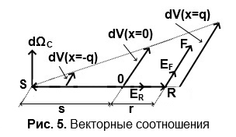
Вектор S положения точки С относительно точки 0 определяется по формуле:
(9) S = -sE_{R},
E_{R} - единичный вектор в направлении вектора R.
Формула (9) справедлива и в случае приложения силы к левой половине штанги. Вектор R в этом случае будет направлен в левую сторону, а вектор S смещения центра вращения штанги – в противоположную правую.
Величина приращения угловой скорости dω_{C} вращения штанги вокруг точки C после отработки воздействия рассматриваемого импульса определяется из закона сохранения моментов сил:
(10) fdt(r+s) = J_{LP} (C) dω_{C},
где f - величина силы F,
J_{LP} (C) - момент инерции всей штанги (отрезок LP) относительно точки C:
(11) J_{LP} (C) = m(q²/3 + s²),
m – масса штанги.
Тогда величина приращения угловой скорости вращения штанги вокруг точки C вычисляется по формуле:
(12) dω_{C} = fdt(r+s)/(m(q²/3+s²))
Вектор dΩ_{C} приращения угловой скорости штанги в этом случае имеет вид:
(13) dΩ_{С} = dω_{C} E_{R}ˣE_{F},
где E_{F} – единичный вектор в направлении вектора F, изображенный на рис.5.
Построим систему координат, начало которой совпадает с центром масс штанги, а ось "х" направлена вправо, как это изображено на рис.6:
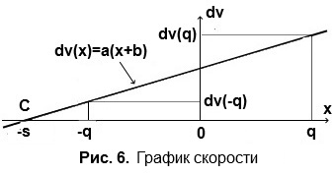
По оси "y" будем откладывать приращение линейной скорости точек штанги, вращающейся вокруг точки на оси "x" с координатой x = -s.
С учетом равенства (11) приращение линейной скорости dv любой точки штанги в момент завершения переходных процессов является линейной функцией ее координаты "x":
(14) dv(x) = (x+s)dω_{C} = fdt(x+s)(r+s)/(m(q²/3+s²))
Формулы (8), (14) представляют решение задачи вычисления приращения линейных скоростей точек штанги в момент отработки импульса Fdt при выполнении условия r>0.
При r=0 получаем бесконечно большое значение величины s, что соответствует поступательному движению штанги со скоростью dv в направлении полученного импульса в соответствии со 2-м законом Ньютона:
(15) dv = fdt/m.
При полученных величинах приращений скоростей точек штанги соответствующие вектора dV(x) приращений скоростей вычисляются по формуле:
(16) dV(x) = dv(x)E_{F}
Формула (16) имеет смысл распространения 2-го закона Ньютона на случай условно твердых тел, обладающих свойством упругости. Формула (16) принимает классический вид закона Ньютона при подстановке в нее величины dv, рассчитанной по формуле (15). При подстановке в (16) величины dv, рассчитанной по формуле (14) вычисляется вектор приращения скорости тела, обладающего размерами и упругостью.

Сложение сил.
Соотношения (14), (16) позволяют достаточно просто рассчитать результат одновременного воздействия на штангу двух сил.
Рассмотрим случай, когда на штангу действуют две силы F₁ и F₂ , как это показано на рис.6:
. 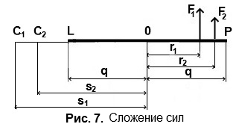
Каждый из импульсов придает точкам штанги приращения скорости, вычисляемые в соответствии с равенством (14):
dv₁(x) = f₁dt(x+s₁)(r+s₁)/(m(q²/3+(s₁)²))
dv₂(x) = f₂dt(x+s₂)(r+s₂)/(m(q²/3+(s₂)²))
величины s₁ s₂ вычисляются по формуле (9):
s₁ = (q² + r₁²)/2r₁
s₂ = (q² + r₂²)/2r₂
Если векторы F₁ и F₂ параллельны, то суммарное приращение скорости dv(x) в результате воздействия двух импульсов вычисляется при скалярном сложении скоростей dv₁(x) и dv₂(x):
dv(x) = dv₁(x) + dv₂(x)
Функция dv(x) является суммой линейных функции и потому сама является линейной. Эта функция описывает вращение штанги вокруг точки x_{С}, имеющей нулевое приращение скорости:
dv(x_{С}) = 0
При воздействии на штангу множества импульсов результат вычисляется путем сложения скоростей, инициируемых каждым из импульсов. Полученную результирующую функцию также можно представить в линейном виде:
(13) dv(x) = a(x+b)
Величина b является смещением оси вращения штанги относительно ее центра масс – координатой x точки C:
x_{C} = -b = -s
Величина a определяет величину угловой скорости штанги и ее направление:
dω_{C} = a,
если a – положительная величина, то штанга вращается против часовой стрелки, если отрицательная – против, если нулевая – значит штанга получила импульс поступательного движения.
В общем случае на штангу могут действовать K сил, не лежащих в одной плоскости.
Тогда в соответствии с изложенной выше процедурой вычисляется вектор dV_{i}(x) для каждой из действующих сил. Далее вычисляется вектор dV(x), как сумма векторов dV_{i}(x) ( i=1,...K).
Суммарный вектор dV(x) также является линейной функцией координаты x, отсчитываемой от центра масс штанги. Это означает, что штанга получит импульс вращательного движения вокруг оси, пространственное положение которой определяет пространственная линейная функция dV(x). В общем случае линия штанги и ось ее вращения не пересекаются.
Движение твердого тела произвольной формы.
Представленные выше результаты распространяются на случай движения условно твердого тела произвольной формы, условно изображенного на рис.7 в виде овала:

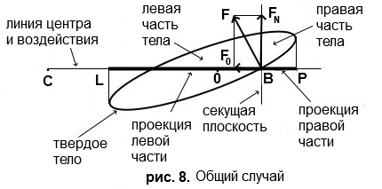
Разложим действующую силу F на составляющую F₀ в направлении на центр 0 масс тела и на нормальную к ней составляющую F_{N}. Составляющая F₀ действует вдоль характерной линии центра и воздействия (рис.8), определяемой центром 0 масс тела и точкой В воздействия и инициирует поступательное движение тела. Составляющая F_{N} инициирует вращательное движение тела вокруг оси, проходящей через некоторую точку С на линии центра и воздействия.
Поступательное движение тела исчерпывающе описывается вторым законом Ньютона и далее не рассматривается. Будет учитываться только вращающая нормальная составляющая силы.
Вращательное движение происходит вокруг некоторой точки С, расположение которой определяется аналогично случаю штанги при выполнении аналогичных построений.
Условно разделим тело на легкую правую и тяжелую левую части, как это иллюстрируется на рис.8. Деление происходит плоскостью, перпендикулярной линии центра и воздействия и содержащей силу F_{N}. Тяжелая часть тела содержит его центр масс.
В результате воздействия силы практически твердое тело получает локальную деформацию, которая симметрично распространяется на его тяжелую и легкую части, подобно тому, как это происходило в случае штанги. Более того, воздействие одинакового импульса на твердую штангу и одинаково твердое тело произвольной формы приводят к одинаковым бесконечно малым деформациям, определяемым не формой и размером тела, а только воздействием и свойствами материала. Тогда и реакция на деформации создает одинаковые моменты относительно точки воздействия в одинаково твердых телах.
Если спроецируем левую и правую части тела на линию центра и воздействия, то получим левую и правую проекции, показанные на рис.8, и задача сводится к рассмотрению вращения неоднородной штанги, изображенной на рис.9:
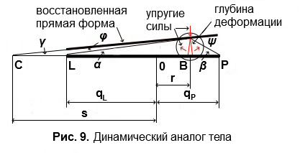
Отличие от рассмотренной ранее задачи вращения однородной штанги состоит только в изменении значений параметров.
Чисто угловые соотношения (4), (5) остаются в силе и для неоднородной штанги.
Крайняя левая точка L и крайняя правая точка P частей неоднородной штанги отстоят, вообще говоря, на разные расстояния q_{r} и q_{p} от ее центра масс 0. Тогда соотношения (6), (7) принимают формы:
(17) α/β = (q_{P} -r)/((q_{L}+r)
(18) γ/α = (q_{L}+r)/(s+r)
Динамическая формула (2) остается в силе, но уже не сводится к соотношению (3).
Таким образом, задача определения смещения оси вращения неоднородной штанги решается системой линейных уравнений (2), (4), (5), (17), (18). Решение это системы представляется в виде:
(19) s = (q_{P}J_{BP}(B)(q_{L}+r)+q_{L}J_{BL}(B)(q_{P}-r)) /((J_{BL}(B)(q_{P}-r)-J_{BP}(B)(q_{L}+r)),
где J_{BL}(B), J_{BP}(B) – моменты инерции более тяжелой левой (отрезок BL) и относительно легкой (BP) частей неоднородной штанги относительно оси, проходящей через точку B приложения силы. Эта ось, очевидно, перпендикулярна силе F_{N} и линии штанги.
Величина угловой скорости вращения ω_{C} штанги в момент завершения отработки импульса F_{N}dt определяется из уравнения моментов:
(20) f_{N}dt(S+r) = J_{LP}(C) ω_{C}
где f_{N} – модуль силы F_{N},
J_{LP}(C) – момент инерции всей неоднородной штанги относительно оси, проходящей через точку С:
(21) J_{LP}(C) = J_{LP}(0) + ms²,
J_{LP}(0) – момент инерции всей неоднородной штанги (отрезок LP) относительно оси, проходящей через ее центр масс – точку 0,
m – масса штанги.
Возвращаясь к исходной задаче о движении твердого тела под действием импульса, замечаем. что она практически решена формулами (19)-(21), (9), (13) для динамического эквивалента рассматриваемого тела. Остается только переопределить параметры указанных равенств.
Приращение угловой скорости вращения твердого тела в результате импульсного воздействия определяются при подстановке в указанные формулы следующих параметров тела:
q_{L–} длина проекции точек тяжелой части тела (содержащей его центр масс) на линию, центра и воздействия (рис.8),
q_{P} - длина проекции точек правой легкой части тела на линию центра и воздействия,
J_{BP}(B) – момент инерции легкой части тела относительно оси, проходящей через точку воздействия (перпендикулярно направлению воздействия и направлению на центр масс тела),
J_{BL}(B) – момент инерции тяжелой части тела относительно оси, проходящей через точку воздействия.
Пока действует и отрабатывается импульс, тело будет вращаться вокруг точки, смещенной на расстояние s относительно центра масс тела вдоль линии центра и воздействия. Смещение отсчитывается от центра масс в направлении, противоположном направлению на точку приложения силы по формуле (9).

Сложение сил в общем случае.
Приращение скорости тела под действием внешнего импульса определяется приращением угловой скорости dΩ_{С} вращения вокруг некоторой точки C (оси, проходящей через эту точку). Тогда приращение скорости dV_{T} любой точки T тела вычисляется по формуле:
(22) dV_{Т} = dΩ_{С}ˣR_{TC},
где R_{TC} – вектор положения рассматриваемой точки T относительно точки С. Вектор R_{TC} всегда можно представить в виде:
(23) R_{TC} = R_{T0} +R_{0C} ,
где R_{T0} - вектор положения точки Т относительно центра 0 масс тела,
R_{0C} – вектор положения центра масс тела относительно точки С.
Подставляя равенство (23) в формулу (22), получаем универсальное представление о приращении скорости движении твердого тела (любой его точки Т), как суммы приращения dV₀ линейной скорости его центра масс и приращения dΩ₀ скорости вращения относительно центра масс :
(24) dV_{Т} = dV₀ + dΩ₀ˣR_{Т0}
Здесь учтен факт вращения всех линий твердого тела с одинаковой угловой
скоростью, что приводит к равенству dΩ₀ =dΩ_{С}.
Соотношение (24) сводит действие каждой силы к общему знаменателю – приращению скорости центра масс тела и приращению угловой скорости его вращения вокруг центра масс.
Таким образом, импульсы, действующие на тело, не складываются, складываются приращения скорости его центра масс, под воздействием каждого из импульсов, и складываются приращения угловой скорости вращения тела относительно его центра масс, под воздействием каждого из импульсов.
После прекращения действия импульсов и их отработки центр масс тела продолжит движение равномерно и прямолинейно со скоростью, ранее приобретенной под воздействием. При этом тело продолжит вращаться вокруг своего центра масс с постоянной угловой скоростью, равной вычисленной на момент завершения воздействий и их отработки упругими силами.

Заключение.
Представлено использование 2-го закона Ньютона для вычисления элементарных
приращений скорости свободного твердого тела с учетом его геометрии, массы и
моментов инерции относительно характерных осей.
Элементарные приращения скорости точек тела вычисляются в системе отсчета, связанной со вращающимся телом. Интегрирование подобных приращений производится, как правило, в инерциальной системе отсчета. Эта кинематическая задача решена многими способами и здесь не рассматривалась.

